一、本次实验的参照代码
- 课内的词法语法分析实验
- 凌老师发的电子书《自己动手写编译器》
- Github上的已有项目：简易编译器

二、小组构成：

三、参照的“简易编译器”实现的内容
1.总体定位：
这是一个“表达式+赋值语句”的微型编译器前端，输入是“begin ... end”包裹的一组赋值语句，输出是表达式的三地址码样式中间代码。
没有符号表管理、类型系统、控制流语句解析，也没有真正的目标代码生成或执行。

2.具体模块分析：
（1）词法分析（Scanner）
关键字：begin/else/end/if/then/while（只识别，语法里几乎没用到）。
标识符：[A-Za-z_][A-Za-z0-9_]*，超长报错（MAXOFIDENTIFIER）。
常量：支持整数和小数（通过小数点出现次数判断），超长报错。
运算符：
单目/一元：+ - * / = < >
双目/二元：<= >= := <>
界符：( ) , ; [ ] "
其它字符报 UNKNOWNIDENTIFIER 错误。
结果存入 tokenTable，每个 token 记录类型、行号、文本。
（2）语法分析（Parser）
起始结构固定：必须以 begin 开头，end 结束，否则报错。
语句块（Block）只支持一组赋值语句：
语句形式：标识符 := 表达式
语句之间用 ; 连接
表达式（Express/Term/Factor）：
仅支持 + - * /，按优先级解析（Term 管 * /，Express 管 + -）。
支持括号。
Factor 支持 标识符 / 整数 / 浮点 / 括号表达式。
不支持：if/while 的语法、变量声明、类型、布尔/关系运算等。
（3）中间代码输出（Emit / NewVar）
表达式求值时生成三地址码风格：
形如 t1 = a + b
每次运算生成一个临时变量 tX
Emit 只负责打印，不保存中间代码结构。
赋值语句也输出为 左值=右表达式 的形式。
（4）错误处理
词法错误：标识符过长、常量过长、小数点错误、未知字符。
语法错误：缺少 begin/end、缺少 :=、括号不匹配。
只打印错误信息，不做恢复；发生错误后 errorFlag 置为 true。
（5）输入/输出方式
从标准输入读取，# 作为输入结束符。
输出只包括错误信息与三地址码样式的“中间代码”。

- 我们的编译器的改进
1.整体流程
从“词法+表达式+赋值”进阶为完整编译流水线：词法 → 语法 → AST → 语义检查 → IR → 优化 → 目标汇编输出（main.cpp 统一驱动）。
输出内容更完整：词法表、语法树、IR、优化后 IR、语义检查结果、汇编代码。

2.具体模块
（1）词法分析（Scanner）改进
从“内存字符串扫描”升级为文件流扫描，支持注释 //、/* */、BOM 处理，行列号跟踪更完整（scanner.cpp）。
支持更完整的 token：int/if/else/while/for/return/printf/scanf、逻辑运算 && || !、比较 == != >= <=、算术 + - * / % ^、界符 { } ( ) , ; 等。
词法输出与语法分析器（Bison）无缝对接，直接返回 token 枚举而不是手写 token 表。
（2）语法分析（Parser）改进
从“begin…end + 赋值表达式”扩展到完整的 mini-C 子集：声明、赋值、if/else、while、for、return、printf/scanf、复合语句 {...}（parser.y）。
语法结构直接构建 AST（NodeKind），支持表达式优先级与结合性定义（Bison %left/%right）。
（3）中间代码生成（IR）改进
从“只输出三地址码文本”升级为结构化四元式 IR（(op,arg1,arg2,res)），集中在 IRBuilder 中生成（ir.cpp）。
支持控制流四元式：LABEL/GOTO/JZ，为 if/while/for 生成完整控制流。
支持短路逻辑 &&/|| 的控制流展开（不是简单布尔运算），保证语义正确性。
输入输出统一成 READ/WRITE，与语义检查及目标代码生成衔接。
（4）中间代码优化改进
在简易编译器基础上新增完整优化链：
constantFold（常量折叠）、globalConstProp（常量传播）、strengthReduce（代数简化）、copyPropagate（拷贝传播）、commonSubexprElim（公共子表达式消除）、codeMotion（循环不变式外提）、deadCodeEliminate（死代码删除）、simplifyControl（控制流简化）。
优化对象是 IR，而非输出文本，能系统处理表达式与控制流。
（5）目标代码生成（Codegen）改进
从“仅输出三地址码”扩展为可执行的 x86（NASM 风格）汇编（codegen.cpp）。
支持函数栈帧、局部变量分配、算术/比较/逻辑指令生成、printf/scanf 调用、return 处理。
^ 幂运算用循环乘法实现，保证可执行性。
（6）类型检查（Semantic）改进
原简易编译器几乎无语义检查；当前项目引入符号表与作用域管理（semantic.cpp）。
检查内容：
未声明变量使用
赋值类型匹配
if/while/for 条件必须为 int
return/printf/scanf 参数合法
错误信息包含位置（行列）。

五、贡献

六、项目架构
（1）词法分析器 (Lexer)：
Token 类型定义：关键字、标识符、运算符、界符、整型常量
支持的运算符：+, -, *, /, %, ^, &&, ||, !, ==, !=, >, <, >=, <=
支持单行与多行注释（//、/* */），可跳过 UTF-8 BOM
错误处理：非法字符直接报错并给出行列号
说明：手写扫描器（scanner.cpp），不支持字符串常量
（2）语法分析器 (Parser)：
抽象语法树节点类型：Program、Function、Block、StmtList、Decl、Assign、If、While、For、Return、Print、Scan、BinOp、UnOp、IntLiteral 等
支持的语句：变量声明/初始化、赋值、if-else、while、for、return、printf/scanf、复合语句 {}
支持的表达式：算术、逻辑、关系、括号、单目取反/负号
错误处理：语法错误检测并输出行列（Bison 默认机制）
（3）类型检查器 (TypeChecker)：
基本类型：int（仅支持 int）
检查项目：未声明变量使用、赋值左右类型匹配、条件表达式类型、return/printf/scanf 参数类型
作用域分析：块级作用域、变量重定义检测
说明：不支持 void/string 类型
（4）中间代码生成：
四元式结构：(op, arg1, arg2, result)
临时变量与标签生成（tN / LN）
控制流转换：JZ/GOTO/LABEL 生成 if/while/for 控制流
短路逻辑：&&/|| 生成跳转结构保证语义
（5）代码优化器 (CodeOptimizer)：
常量折叠
常量传播（globalConstProp）
代数/强度削弱（strengthReduce）
复制传播（copyPropagate）
公共子表达式消除
循环不变式外提（codeMotion，保守）
死代码消除（DCE）
控制流简化（简化跳转/不可达段）
（6）目标代码生成器 (CodeGenerator)：
生成 x86（32-bit，NASM 风格）汇编
栈帧管理与局部变量分配（基于四元式收集局部变量）
算术/逻辑/比较/跳转指令映射
printf/scanf 调用封装
幂运算 ^ 通过循环乘法实现

七、代码架构
minicompiler/
src/
scanner.cpp # 词法：手写扫描器（替代 flex）
parser.y # 语法：bison，生成 AST
parser.cpp/.hpp # bison 生成文件（已提交）
ast.cpp # AST 工具与节点创建
ir.cpp # 四元式与中间代码生成
semantic.cpp # 符号表与类型检查
optimizer.cpp # 常量折叠、拷贝传播、DCE 等
codegen.cpp # x86 汇编生成
main.cpp # 编译流程入口（词法/语法/IR/优化/汇编）
include/
ast.hpp # AST 节点定义
ir.hpp # IR/四元式定义
semantic.hpp # 语义检查接口
optimizer.hpp # 优化器接口
codegen.hpp # 目标代码接口
tests/
test.txt # 测试用例
test2.txt # 测试用例
logictest.c # 逻辑/控制流测试
error_sample.c # 错误样例
Makefile # g++ 一键编译
readme.md # 项目说明

八、代码运行方式：

九、运行结果
1.基于logictest.c的测试结果
（1）词法分析运行结果 如图1-1所示：
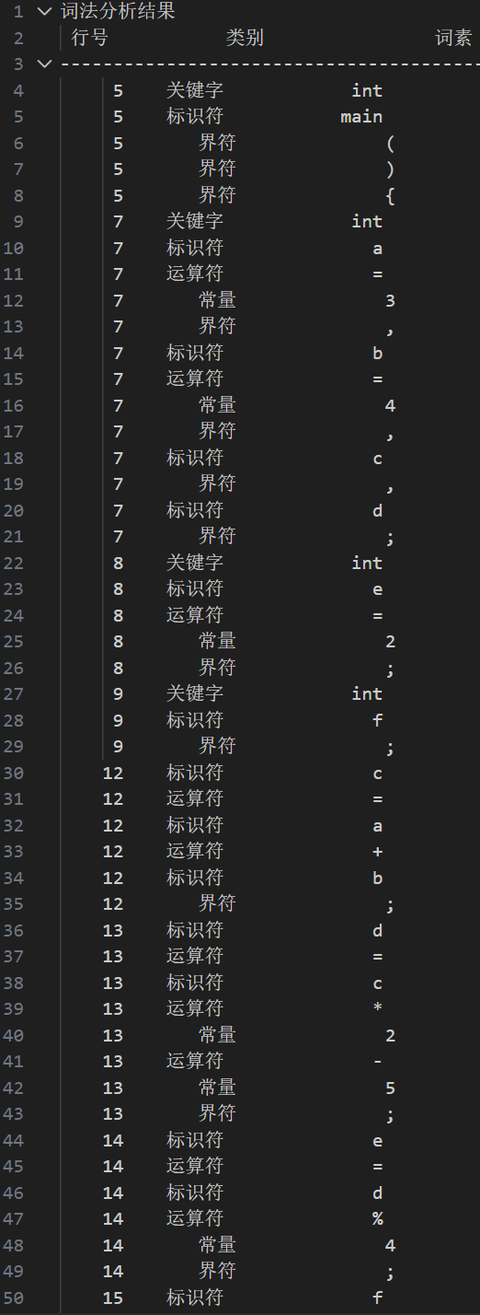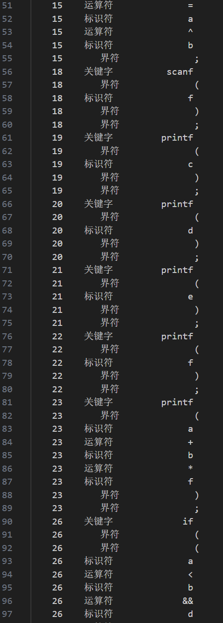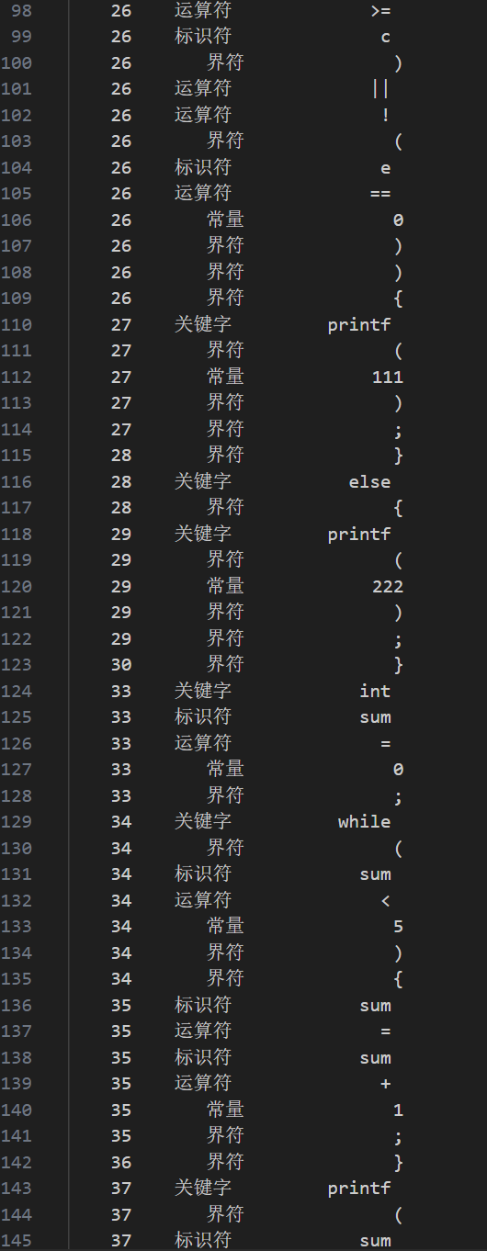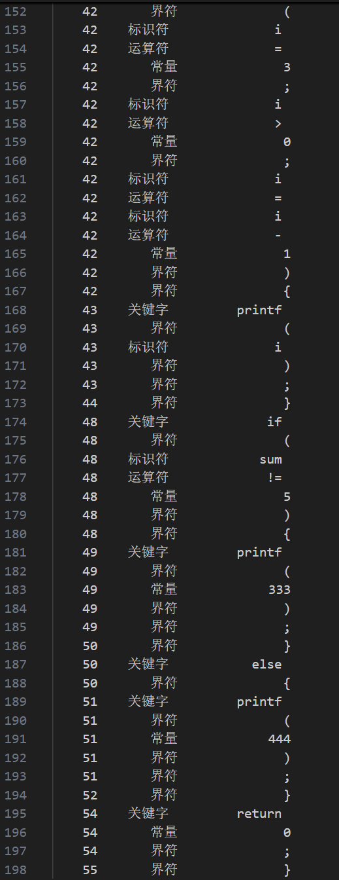
图1-1 词法分析
（2）语法分析运行结果 如图1-2所示：
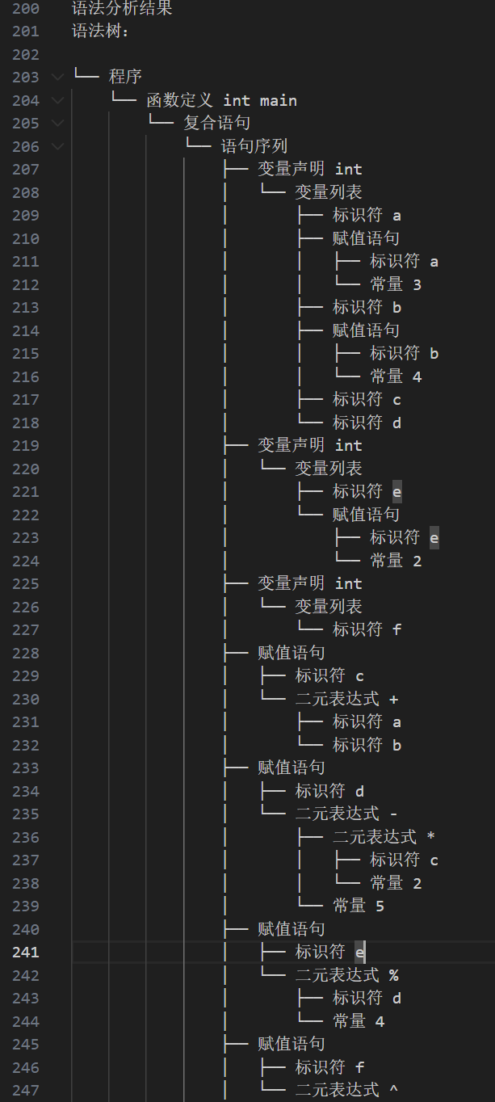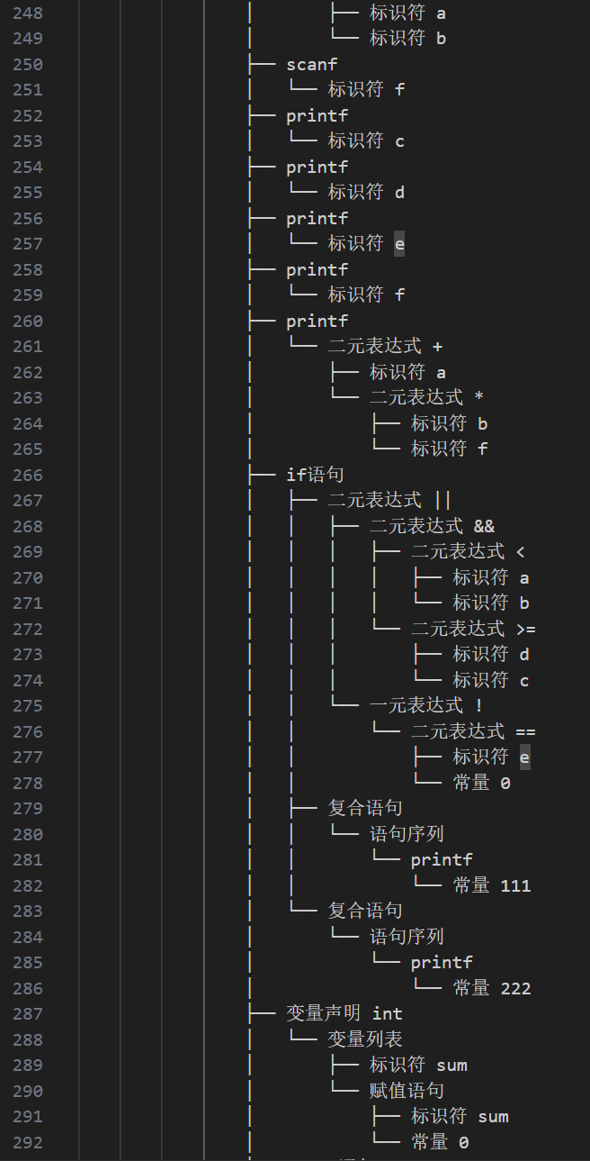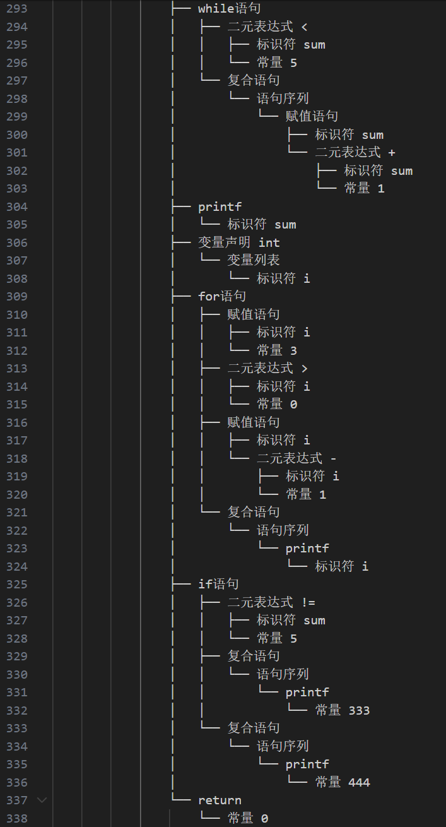
图1-2 语法分析结果

（3）中间代码生成运行结果 如图1-3所示：
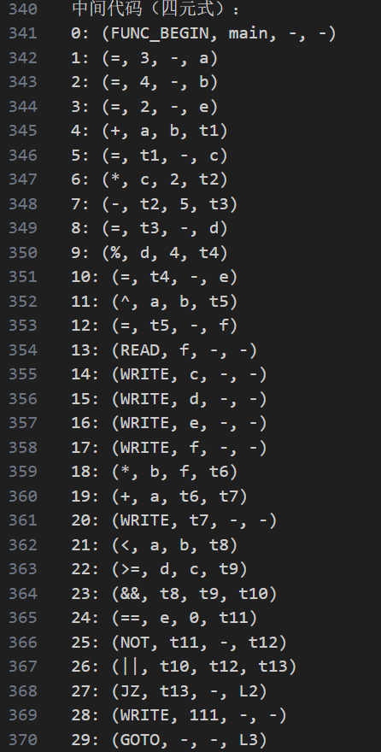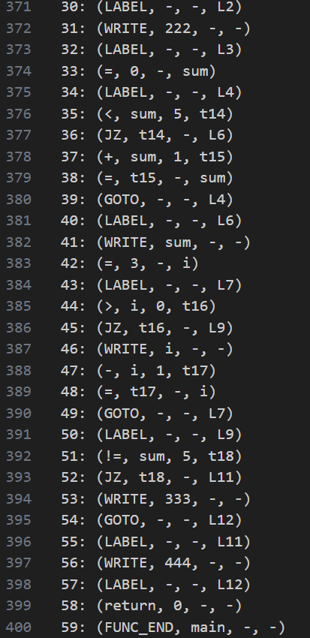
图1-3 中间代码生成运行结果

（4）中间代码优化运行结果 如图1-4所示：
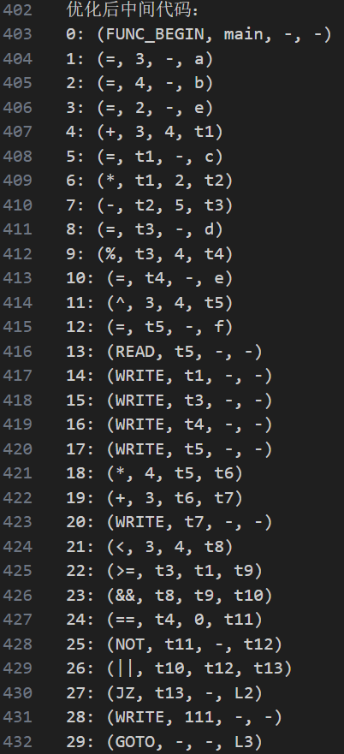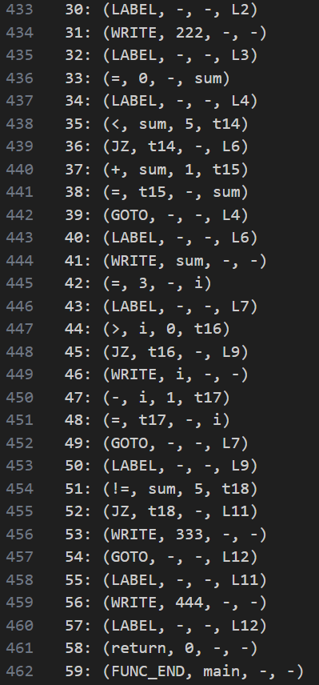
图1-4 中间代码优化运行结果

（5）类型检查运行结果 如图1-5所示：
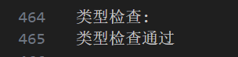
图1-5 类型检查运行结果

（6）汇编代码运行结果 如图1-6所示：
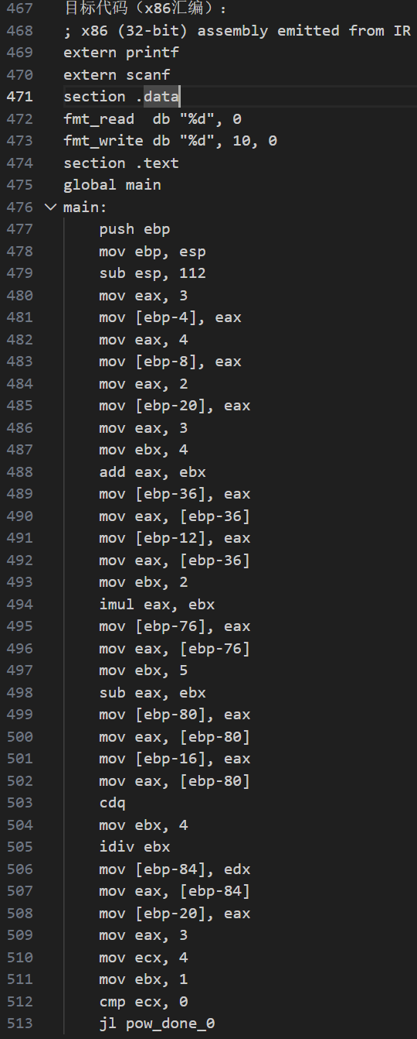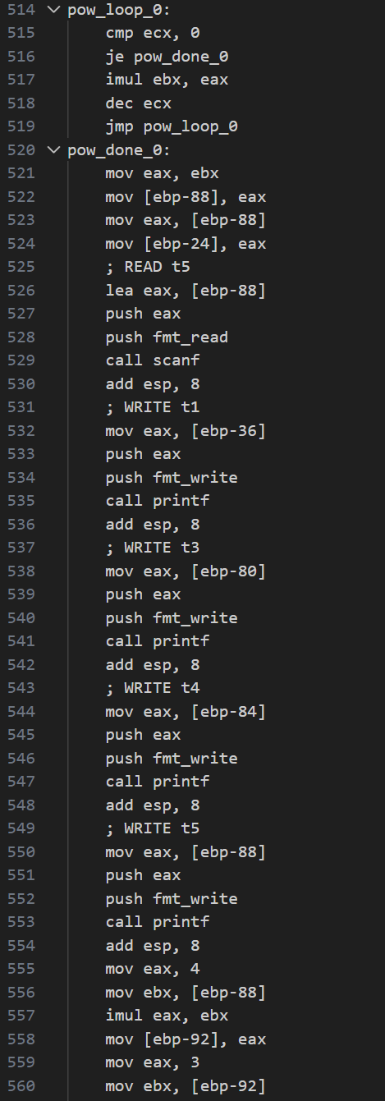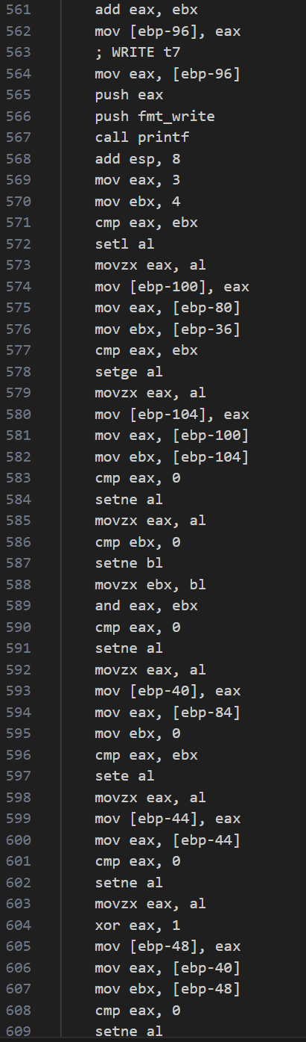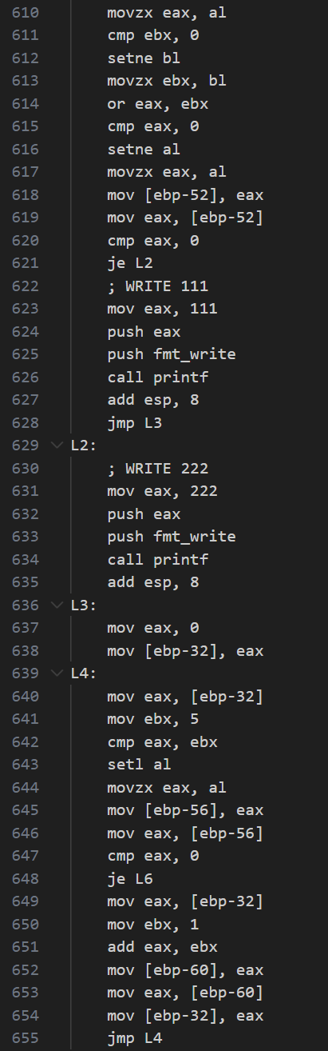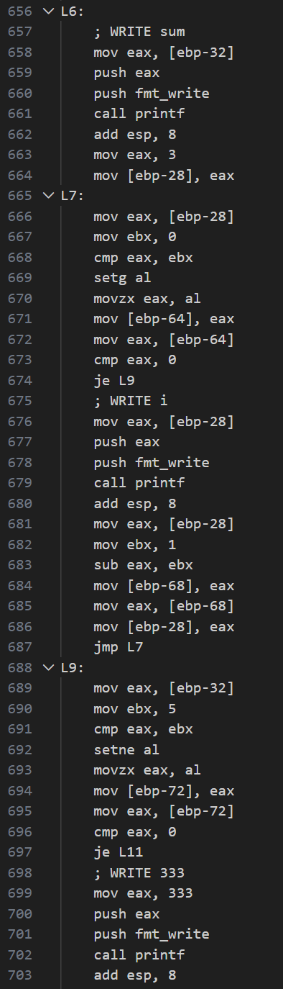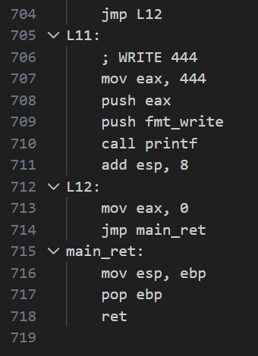
图1-6 汇编代码生成运行结果

2.基于error_sample.c的测试结果
（1）词法分析运行结果 如图2-1所示：
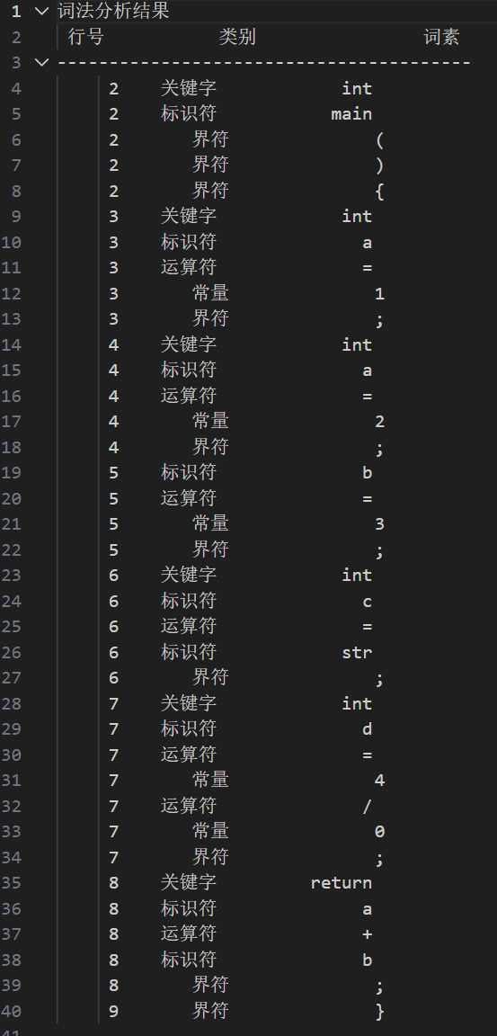
图2-1 词法分析
（2）语法分析运行结果 如图2-2所示：
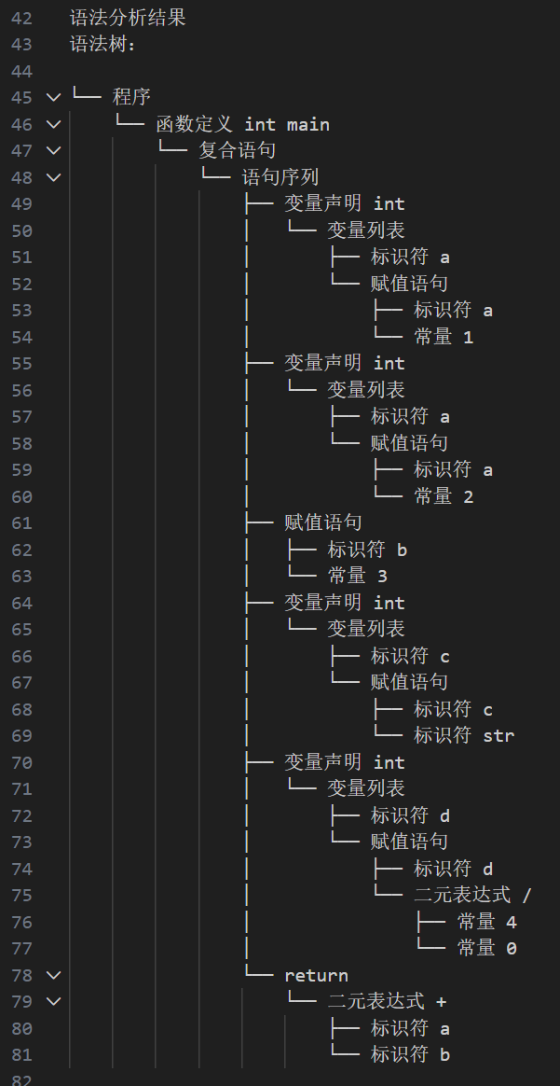
图2-2 语法分析结果

（3）中间代码生成运行结果 如图2-3所示：
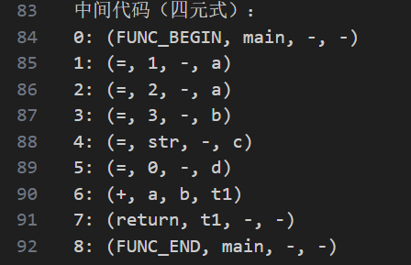
图2-3 中间代码生成运行结果

（4）中间代码优化运行结果 如图2-4所示：
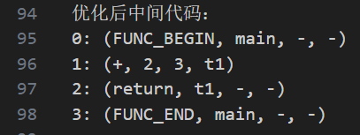
图2-4 中间代码优化运行结果

（5）类型检查运行结果 如图2-5所示：
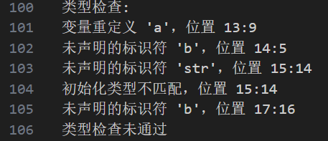
图2-5 类型检查运行结果

（6）汇编代码运行结果 如图2-6所示：
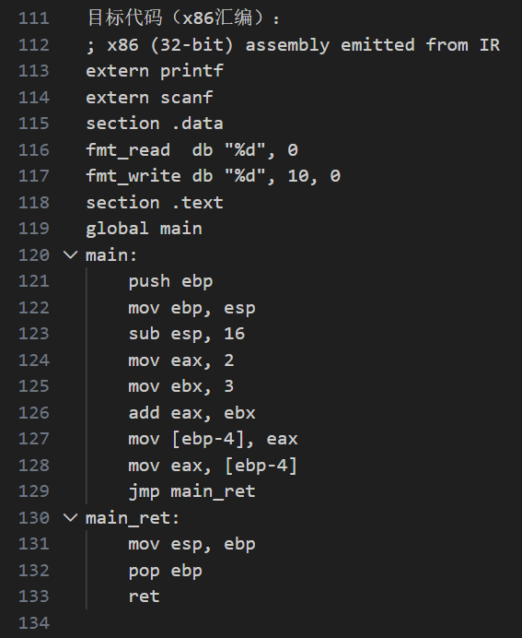
图2-6 汇编代码生成运行结果

十、修改代码思路

